HÍREK, HIRDETÉSEK

E havi ünnepeink: nov. 8. Szent Mihály főangyal és a többi Mennyei Erők. – nov. 21. Az Istenszülő templomba vezetése (idén vasárnapra esik)

Elhunytjainkért öt ún. hramotás, név szerinti megemlékező Szent Liturgiát végzünk október 31-én, valamint november 1-2-3. és 6-án. Nov. 5-én, első-pénteken a Rózsafüzér Társulat elhunytjaiért ajánljuk föl a szentmisét. Október 31-én, vasárnap 14 órakor a papi sírkertben Békés Géza atya, majd Vaszkun György atya sírjánál imádkozunk. Templomunkban 17.30-kor Parasztászt végzünk elhunyt szeretteinkért.

November 7-én, vasárnap vendégünk lesz templomunkban Dr. Medgyesi János budapesti orvos, aki öt kisgyermekkel maradt özvegyen és küzdötte meg hite harcát. Tanúságtevő szavait a Szent Liturgia után hallgatjuk meg.

E hó folyamán is imádkozunk szokott szándékainkért, a halotti megemlékezések miatt kivételesen a hónap második hetében. November 9-én a lelki- és szeretetválságban lévő családokért, 11-én az áldott állapotban lévő édesanyákért ajánljuk fel a Szt. Liturgiát.

A felnőtt katekézis alkalmai kéthetente, szerdánként, este 6 órakor lesznek. Lelki fejlődésünk komolyan vétele és az egyházunk tanításában való elmélyülés mellett tanítványi tapasztalataink megosztása és a keresztény közösség megélése is célja együttléteinknek. November hónap folyamán 10-én és 24-én találkozunk.

November 14-én 15 órakor lesz a Szent Erzsébet tiszteletére szentelt nagycserkeszi kápolna búcsúja.

November 15-én elkezdődik a karácsonyt megelőző bűnbánati időszak, amelynek komolyan vétele hozzásegíthet Isten Fia megtestesülésének méltó megünnepléséhez. Ebben az időben a hétköznapi Szent Liturgia előtt negyed órával imaórát végzünk. Aki egyénileg vagy családjával szívesen kapcsolódik bele az egyház napi zsolozsmájába, kérjük, jelezze a parókián.

November 21-én két gyermekünk, Török Regina és Prekopcsák Márk járul első szentáldozáshoz. Imádságunk kísérje az eukarisztikus közösségbe történő bekapcsolódásukat.

Még karácsony előtt új énekeskönyvek kerülnek templomunkba. Köszönet érte nagylelkű adományozónknak. Régebbi könyveinkkel a bekecsi egyházközség híveit ajándékozzuk meg.

* * *

Görög Katolikus Parókia, 4400 Nyíregyháza, Legyező u. 3.
Tel. 341-257; 30/415-50-92; e-mail: obbagyl@upcmail.hu
Felelős kiadó: Dr. Obbágy László parókus
A KERTVÁROSI
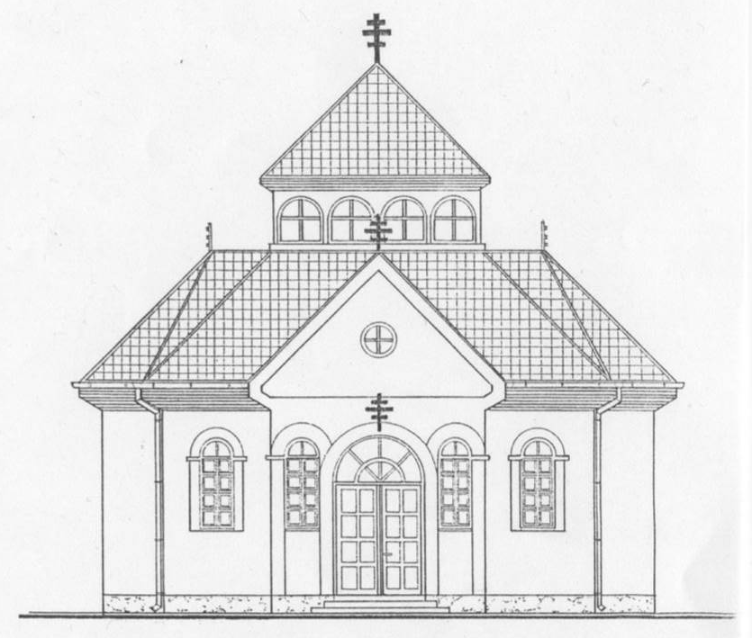
GÖRÖG KATOLIKUS EGYHÁZKÖZSÉG ÉRTESÍTŐJE
LEGYEZŐ
2010. NOVEMBER

„Taníts meg jobbodtól függő napjainkat számba venni,
hogy bölcs szívet nyerhessünk!”

JÖVŐ ÉVI NAPTÁRUNK TERVE

Terveink szerint 2011-re is kiadjuk – megszépült templomunk fotóival – egyházközségünk képes falinaptárát. A naptár egy példányát idén minden kertvárosi görög katolikus család számára ajándékba adjuk. Bízunk benne, hogy az ajándék naptárral nemcsak az idő felelős megélését segítjük, hanem személyre szóló szeretetünket is érzékeltetni tudjuk általa. Fogadják olyan jó szívvel, amilyennel a naptár fényképeit készítettük, illetve a nyomdai előkészítő munkálatokat végeztük. Krisztus közöttünk – van és lesz!

A névre szóló borítékban lévő naptárakat a templomban, illetve a parókián lehet majd átvenni, előreláthatólag november 21-től. Aki másutt élő családtagjait, rokonait, ismerőseit szeretné meglepni, annak a naptár 400 forintos áron történő megvásárlására is nyílik lehetősége.

„Használjátok fel az időt, mert rossz napok járnak…”
Lázár Ervin:
Rácegresi és Pácegresi

A falut, ahonnan ez a legény jött, Rácpácegresnek hívták. A fiúnak Rácegresi volt a neve. Megállt a király ablaka alatt, és elkezdett csodaszépen furulyázni. Trillázott, sírt, nevetett a furulyája; kesergett, röpdösött, vidított, szálldosott, ringatott. Aztán jött egy másik furulyás: Pácegresinek hívták.Ez is elkezdett furulyázni. Na de még olyan szörnyűségeset! Recsegett, nyígott, nyekergett a furulyája.
Ez így ment minden nap. A király pedig mindkettőjüknek ledobatott egy aranyat; Rácegresinek a játékáért, Pácegresinek meg azért, hogy ne játsszon egy hangot se.
Pácegresi a végén még a furulyáját is eladta, és egy aranyrudat vett az árán. Furulya helyett aztán ezzel az aranyrúddal járt a király ablaka alá, mintha bizony többet érne az aranyrúd, mint egy szépen szóló fafurulya. Még lyuk se volt az aranyrúdon; olyan tömör volt, mint a kapanyél. De hát nem is kellett rá lyuk, mert Pácegresi nem tudott furulyázni.
Egy szép napon meghalt Rácegresi is meg Pácegresi is. Egy-egy fa nőtt a sírjukon. Rácegresién egy sudár, magas, és gyümölcsök helyett gyönyörűséges fafurulyák teremtek rajta. Pácegresi sírján egy zömök fa nőtt, az meg furulyaforma aranyrudakat termett.
Ha valaki egy fafurulyát akart leszakítani, fel kellett érte mászni a fára, mert Rácegresi fája magas volt; de aranyrudat lehetett a földön állva is szakítani, mert Pácegresi fájának ágai alacsonyan nőttek.
Azok az emberek, akik el akartak jutni Csodaországba (és melyik ember nem akar?), mind ott mentek el a két sír mellett. Ámuldoztak, bámuldoztak, aztán szakítottak maguknak valamelyikről. Vagy a Rácegresiéről, vagy a Pácegresiéről. És indultak tovább, Csodaország felé.
Csodaország bejáratánál a Hétfejű Tündér mindenkit megállított. „Bejöhetsz, hogyne jöhetnél – szólt – , csak előbb furulyázz nekem egyet!”
Aki a Rácegresi fájáról szakított, annak megszólalt a furulyája. A Hétfejű Tündér rögtön be is engedte Csodaországba. De aki aranyrudat szakított, az aztán fújhatta. Meg se nyikkant! Ezeket nem engedte be a Hétfejű Tündér Csodaországba. Mehettek vissza dolguk végezetlen az aranyrúdjaikkal. A fafurulyások meg mind kaptak egy darabot Csodaországból. A szívükbe rejtették, mindig magukkal hordják.
És gyakorta eldalolják furulyás kis éneküket:
Csodaország, jaj, de messze,
Mégis itt van a szívünkbe’!

Vö. Lk 17,21:
„Az Isten országa nem jön el szembetűnő módon.
Nem lehet azt mondani: nézzétek, itt van vagy amott.
Az Isten Országa köztetek van.”

* * *

Az Anyaszentegyház házasságot hirdet:

Tóth Zoltán görög katolikus vőlegény, Tóth Antal és Huczman Ilona szülők fia eljegyezte magának házastársul Plósz Katalin római katolikus menyasszonyt, Plósz János és Szappanos Katalin szülők leányát. Esküvőjükre november 13-án kerül sor templomunkban.

Imádkozzunk az esküvőjükre készülő fiatalokért.  Aki a jegyesek között házassági akadályról tudna, lelkiismereti kötelessége jelezni azt a parókián. | 

